## 大件实时数据底盘融合设计文档

## 大件实时数据底盘现状

大件实时数据底盘主要依赖于5张实时基础表，和一套对应的数据服务

* 1. 运单基础表

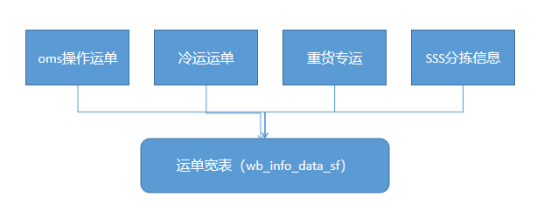

之前实时操作运单是不包含冷运运单和重货专运运单，所以单独接了冷运和重货专运的主题。另外业务场景中需要使用运单的派件网点，通过SSS分拣信息获取派件网点较为准确。

实时数据源：

OMS操作运单（SHIVA_OMS_CORE_OPERATION_WAYBILL、SHIVA_OMS_CORE_OPERATION_WAYBILL_ACKBILL）

冷运运单（SCS_TMS_COLD_WAYBILL_INFO_BDP）

重货专运（EOS_FMS_TMS_TO_BDP_INFO）

SSS分拣（SSS_2020_ORIGINAL_IDENTIFY）

* 1. 运单车标关系表

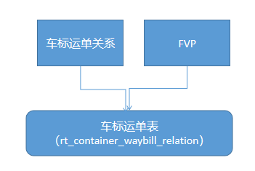

全网车标运单关系主要用于解析车标到运单数据，由于存在漏巴的情况需要通过fvp的操作码（30，31，36，37）来补充运单

实时数据源：

车标运单关系表（FVP_CORE_CONTAINER_WAYBILL_REL）

FVP（FVP_CORE_EXPRESS_FACT_ROUTE）

* 1. Fvp表

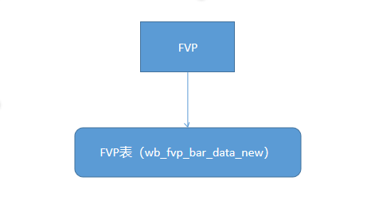

存了全网运单全链路的关键巴枪码（"44", "34", "122", "123", "622", "630", "640","204","933","125","130","657","658","80","654",  
 "642","626","627","880","8000","31","65","302","303","304","305","36","37","30","31","50","54","603",  
"32","33","43","46","50","79","399","488","599","30","34","44","70","94","99",  
 "499","626","627","648","654","790"

）用于漏巴以后无法触发后续计算逻辑导致数据异常。如中转未发

实时数据源：

FVP（FVP_CORE_EXPRESS_FACT_ROUTE）

* 1. 车辆任务拆经停表

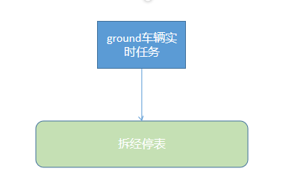

将实时车辆任务通过环节拆成A-B-C-D 4段，用于计算每个节点车辆任务数据（计划到达，预计到达，实际到达），这张表没有落hbase，是通过下发kafka给下游应用做应用计算

实时数据源：

车辆实时任务（SHIVA_OMCS_RUSSIAN_VEHICLE_TASK）

* 1. 物联接驳明细表

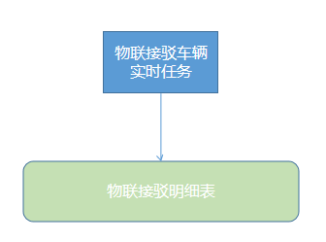

对于大件场地来讲有一部分货量是通过物联接驳过来，对场地的数据监测（预计到达，实际到达）也非常重要，所以接入了大件场地二程接驳的实时数据这张表没有落hbase，是通过下发kafka给下游应用做应用计算。

实时数据源：

物联接驳车辆任务（FOP_PDOP_CORE_HANDOVER_CAR_TO_SDM）

## 大件底盘数据应用分析

# 2.1 实时装载率

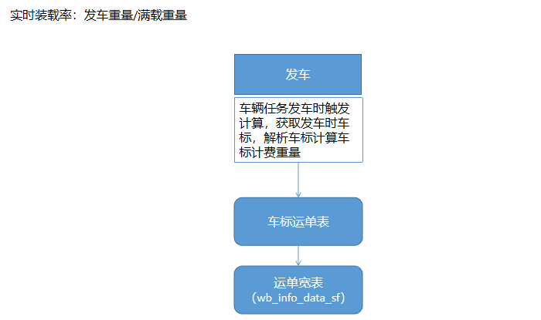

通过实时车辆任务的发车操作（302,304）来触发实时装载率的计算

通过拆车标到运单，然后获取运单的计费重量，体积等数据进行汇总计算，流程如下图：

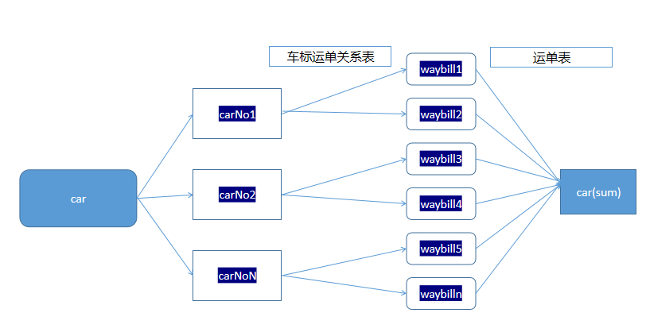

实时装载率和离线装载率的吻合度接近97%

示例：

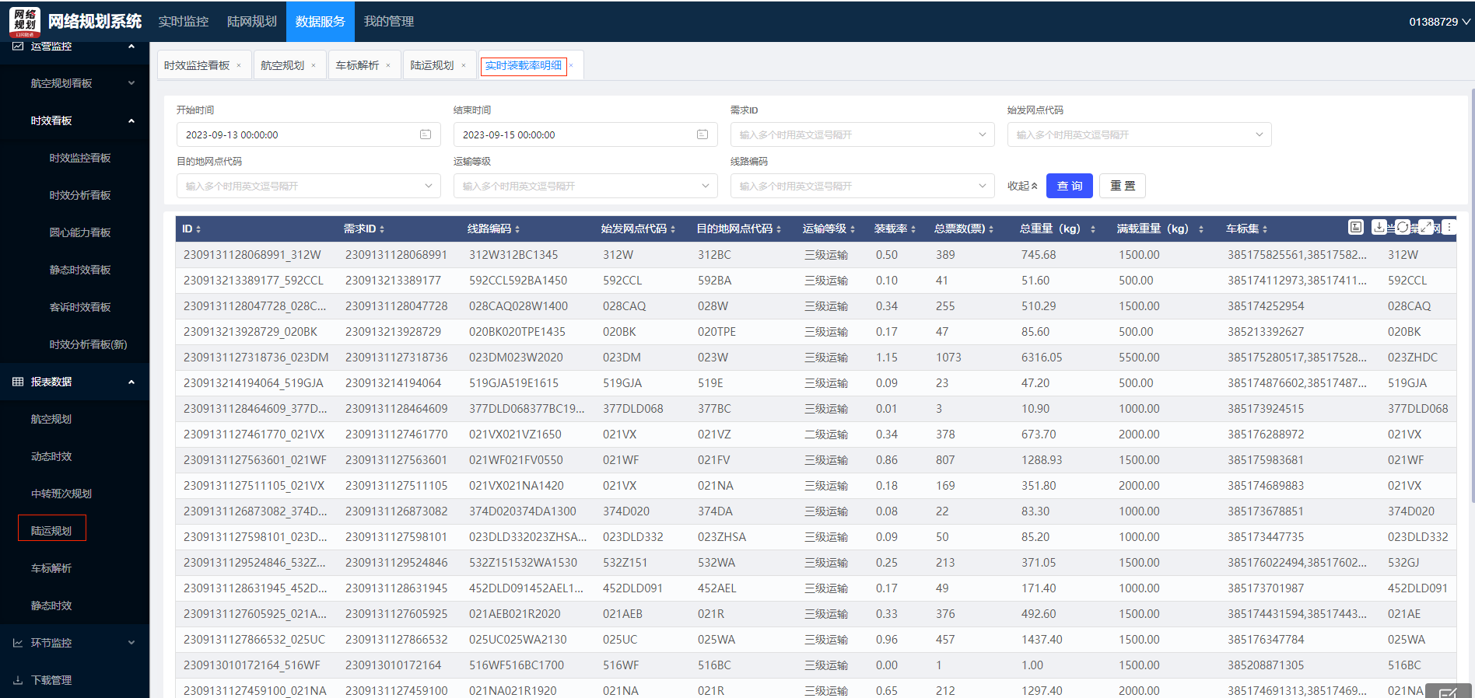

# 2.2 大件场地实时货量预测

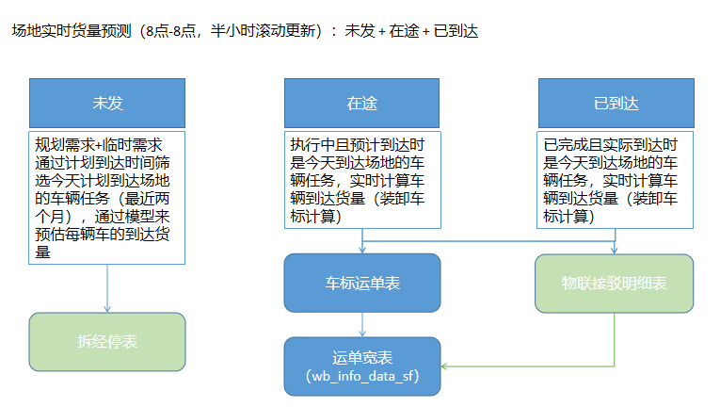

计算逻辑和实时装载率拆车标基本一致

非大件顺心融通场地预测准确度接近90%

示例：

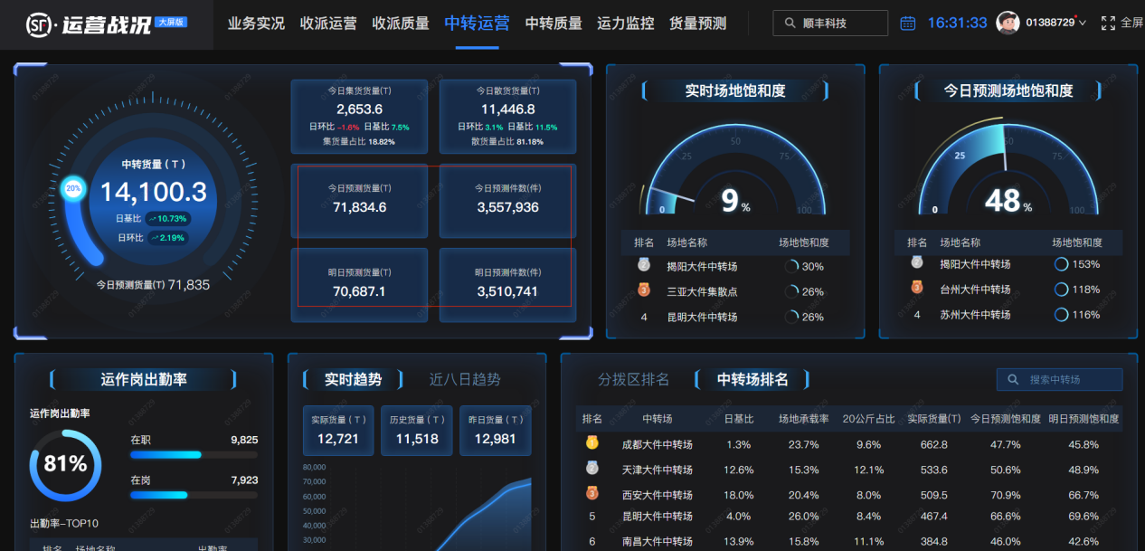

# 2.3大件场地实时接驳监控

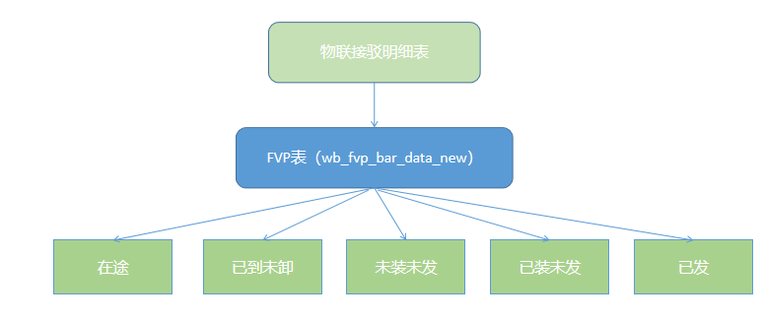

提供一个准实时报表（20分钟更新），统计各个流向各个状态的数据

示例：

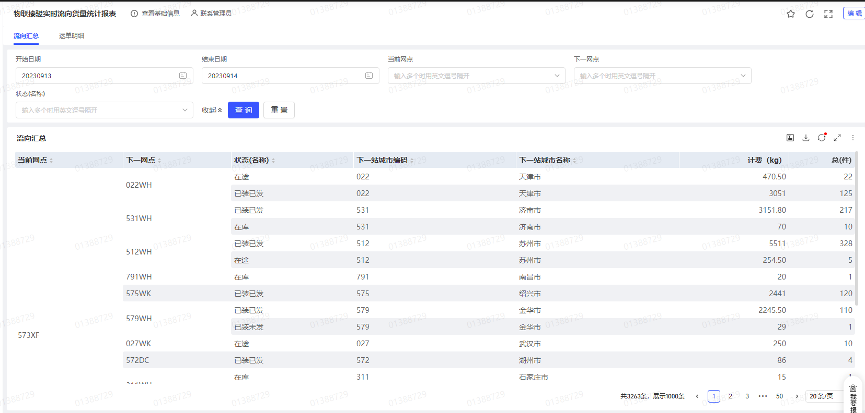

## 大件实时数据底盘融合

# 3.1 运单表融合

第一种融合方式：下掉运单基表，所有运单数据通过oms运单服务来获取。

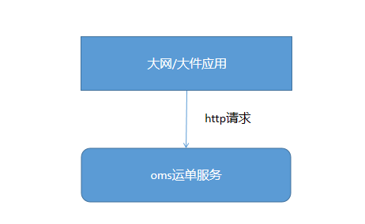

实施步骤：

1. 梳理运单服务需要的场景和字段给到oms，oms开发接口提供调用，获取运单基础数据
2. 改造实时装载率任务
3. 改造场地货量预测任务
4. 改造实时接驳监控任务
5. 下线大件hbase运单基表

第二种融合方式：底盘统一建设运单基表，供所有实时业务使用

实施步骤：

1. 设计新的运单基表
2. 开发上线部署
3. 改造实时装载率任务
4. 改造场地货量预测任务
5. 改造实时接驳监控任务
6. 下线大件hbase运单基表

# 3.2 车标运单关系表融合

融合方式：下线大件车标运单关系hbase表，通过服务方式调取中转底盘数据，目前中转底盘这边已经将车标拆成运单存储在es中，大件应用可以通过接口服务方式直接获取车标下的运单

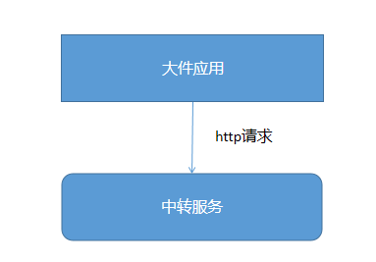

问题点：中转底盘补运单的逻辑与大件当前补充逻辑存在差异需要对齐

# 3.3 FVP表融合

融合方式：下线大件FVP Hbase表，接入底盘统一的FVP数据源（经过过滤处理后）来触发实时计算

融合后的形式如下图：

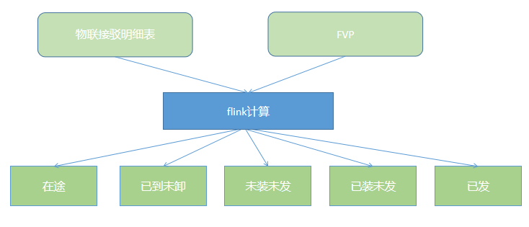

实施步骤：

1. 获取底盘公共FVP实时数据源
2. 改造接驳实时监控任务
3. 下线FVP Hbase表

# 3.4 车辆任务拆经停表融合

融合方式：目前中转底盘按环节A-B-C-D-E的方式进行拆分，可以直接用中转底盘的数据替换掉大件拆经停表

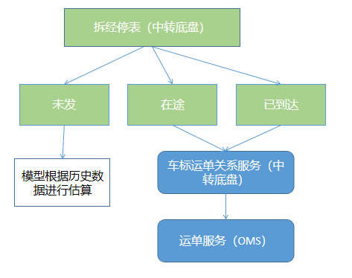

实施步骤：

1. 改造场地实时货量预测任务
2. 替换拆经停表
3. 车标运单关系数据获取由hbase表改造成调用底盘服务
4. 运单数据获取改造成调用运单基础服务

# 3.5大件大屏数据服务融合

融合方式：直接通过调pass接口来展示数据

样例：

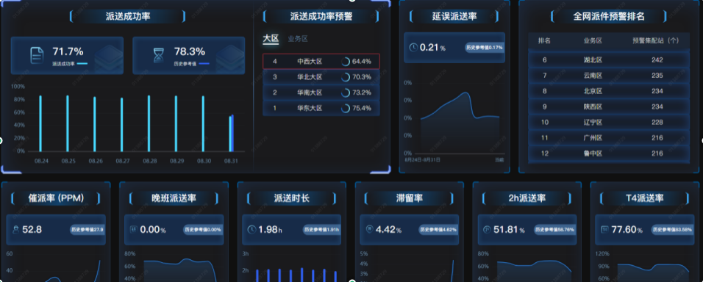

数据流图如下：

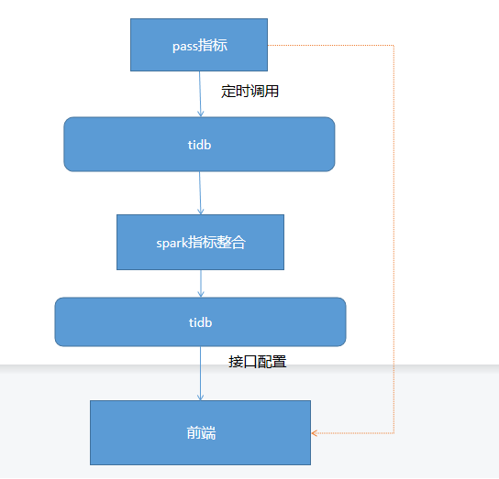

融合前如上图蓝色的线，融合后如上图黄色的线。省去中间存储过程。

实施步骤：

1. pass开发对应的接口提供指标数据获取，支持各个层级的展示
2. 前端进行改造，直接调用pass接口
3. 获取pass打点数据计算离线指标（基比、环比、历史曲线图等）
4. 下线大件定时调度任务
5. 下线其它相关的数据表和接口

## 大件实时数据底盘融合资源节省

1. 将3张hbase表全部下线，缩减一半hbase资源
2. 下线10个flink/spark实时任务，节省40cu